Cisco: Lock-and-Key (Dynamic Access Control)

Wprowadzenie
Lock-and-Key (Dynamic Access Lists) to mechanizm bezpieczeństwa Cisco, który umożliwia dynamiczne otwieranie dostępu przez ACL-e, po udanym logowaniu użytkownika przez Telnet lub SSH.
Zasada działania:
- Początkowo lista ACL blokuje dostęp.
- Użytkownik łączy się na router przez Telnet/SSH i podaje login.
- Po uwierzytelnieniu router tymczasowo otwiera ACL (dynamicznie) dla danego IP.
- Po zakończeniu sesji ACL wraca do stanu początkowego (zamknięta).

Krok 1: Konfiguracja użytkownika
Router(config)# username user1 password cisco123

Krok 2: Włączenie serwera Telnet/SSH i logowania lokalnego
Router(config)# line vty 0 4
Router(config-line)# login local
Router(config-line)# autocommand access-enable
Router(config-line)# exit
Polecenie `autocommand access-enable` uruchamia dynamiczny dostęp po uwierzytelnieniu.

Krok 3: Skonfiguruj dynamiczną ACL
Załóżmy, że chcemy zezwolić na dostęp z zewnątrz do hosta `192.168.1.10` na porcie `80` (HTTP), ale dopiero po autoryzacji.
Router(config)# ip access-list extended LOCK_AND_KEY
Router(config-ext-nacl)# deny ip any any
Router(config-ext-nacl)# dynamic AUTH_ACCESS permit tcp any host 192.168.1.10 eq 80
Router(config-ext-nacl)# exit
Tutaj:
- `LOCK_AND_KEY` – nazwa listy ACL przypisanej do interfejsu.
- `AUTH_ACCESS` – nazwa dynamicznej sesji.
- Domyślnie ruch jest blokowany (`deny ip any any`), chyba że sesja zostanie dynamicznie otwarta.

Krok 4: Przypisanie ACL-a do interfejsu
Załóżmy, że interfejs zewnętrzny to `GigabitEthernet0/0`:
Router(config)# interface GigabitEthernet0/0
Router(config-if)# ip access-group LOCK_AND_KEY in
Router(config-if)# exit

Krok 5: Uwierzytelnienie użytkownika
Z hosta zdalnego (np. `192.0.2.50`) łączymy się do routera przez Telnet:
telnet 203.0.113.1
Po zalogowaniu router wyświetli komunikat:
Router> access-enable host timeout 10
To polecenie aktywuje dynamiczną regułę ACL dla tego adresu IP na 10 minut.

Sprawdzanie działania mechanizmu
Wyświetlenie aktywnych sesji:
Router# show access-lists
Zakończenie dynamicznego dostępu:
Router> access-disable
Wyświetlenie dynamicznych wpisów ACL:
Router# show ip access-lists

Uwagi końcowe
- Lock-and-Key działa tylko z Telnet/SSH – nie obsługuje np. HTTP ani konsoli.
- Mechanizm przydatny przy ochronie czułych zasobów przed dostępem publicznym.
- Dynamiczne wpisy są tymczasowe – po wygaśnięciu sesji zostają automatycznie usunięte.
- Można ograniczyć dostęp tylko dla wybranych użytkowników przez `username … privilege` i ACL-e.

Przykład
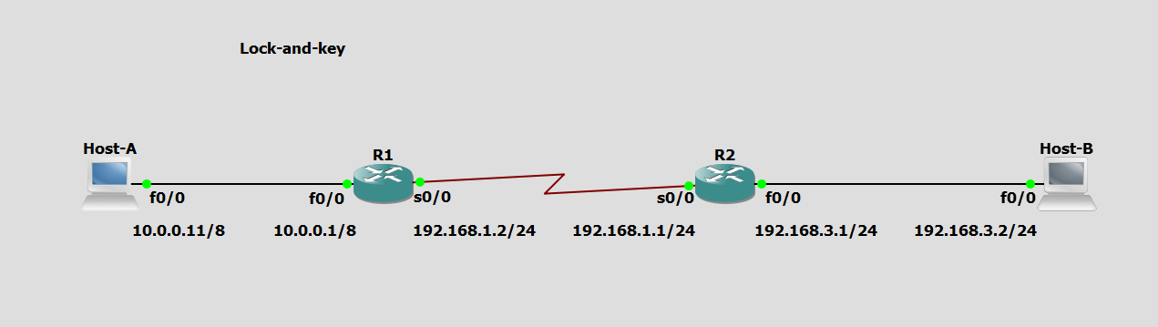
login: ernie hasło: bert
test:
Host-B#ping 10.0.0.11
Type escape sequence to abort.
Sending 5, 100-byte ICMP Echos to 10.0.0.11, timeout is 2 seconds:
UUUUU
Success rate is 0 percent (0/5)
Host-B#telnet 192.168.1.2
Trying 192.168.1.2 ... Open
User Access Verification
Username: ernie
Password:
[Connection to 192.168.1.2 closed by foreign host]
Host-B#ping 10.0.0.11
Type escape sequence to abort.
Sending 5, 100-byte ICMP Echos to 10.0.0.11, timeout is 2 seconds:
!!!!!
Success rate is 100 percent (5/5), round-trip min/avg/max = 60/70/92 ms
Host-B#
konfiguracja R1:
R1#show running-config
Building configuration...
Current configuration : 1593 bytes
!
version 12.4
service timestamps debug datetime msec
service timestamps log datetime msec
no service password-encryption
!
hostname R1
!
boot-start-marker
boot-end-marker
!
!
no aaa new-model
memory-size iomem 5
no ip icmp rate-limit unreachable
ip cef
!
!
!
!
no ip domain lookup
!
multilink bundle-name authenticated
!
!
!
!
!
!
!
!
!
!
!
!
!
!
!
!
!
!
!
!
!
username ernie password 0 bert
archive
log config
hidekeys
!
!
!
!
ip tcp synwait-time 5
!
!
!
!
interface FastEthernet0/0
ip address 10.0.0.1 255.0.0.0
duplex auto
speed auto
!
interface Serial0/0
ip address 192.168.1.2 255.255.255.0
ip access-group 101 in
clock rate 2000000
!
interface FastEthernet0/1
no ip address
shutdown
duplex auto
speed auto
!
interface Serial0/1
no ip address
shutdown
clock rate 2000000
!
interface Serial0/2
no ip address
shutdown
clock rate 2000000
!
interface FastEthernet1/0
no ip address
shutdown
duplex auto
speed auto
!
interface FastEthernet2/0
no ip address
shutdown
duplex auto
speed auto
!
ip forward-protocol nd
ip route 0.0.0.0 0.0.0.0 192.168.1.1
!
!
no ip http server
no ip http secure-server
!
access-list 101 permit tcp 192.168.3.0 0.0.0.255 host 192.168.1.2 eq telnet
access-list 101 dynamic LETMEIN timeout 90 permit ip 192.168.3.0 0.0.0.255 10.0.0.0 0.255.255.255
no cdp log mismatch duplex
!
!
!
!
!
!
control-plane
!
!
!
!
!
!
!
!
!
!
line con 0
exec-timeout 0 0
privilege level 15
logging synchronous
line aux 0
exec-timeout 0 0
privilege level 15
logging synchronous
line vty 0 4
login local
autocommand access-enable host timeout 2
!
!
end
konfiguracja R2:
R2#show running-config
Building configuration...
Current configuration : 1322 bytes
!
version 12.4
service timestamps debug datetime msec
service timestamps log datetime msec
no service password-encryption
!
hostname R2
!
boot-start-marker
boot-end-marker
!
!
no aaa new-model
memory-size iomem 5
no ip icmp rate-limit unreachable
ip cef
!
!
!
!
no ip domain lookup
!
multilink bundle-name authenticated
!
!
!
!
!
!
!
!
!
!
!
!
!
!
!
!
!
!
!
!
!
archive
log config
hidekeys
!
!
!
!
ip tcp synwait-time 5
!
!
!
!
interface FastEthernet0/0
ip address 192.168.3.1 255.255.255.0
duplex auto
speed auto
!
interface Serial0/0
ip address 192.168.1.1 255.255.255.0
clock rate 2000000
!
interface FastEthernet0/1
no ip address
shutdown
duplex auto
speed auto
!
interface Serial0/1
no ip address
shutdown
clock rate 2000000
!
interface Serial0/2
no ip address
shutdown
clock rate 2000000
!
interface FastEthernet1/0
no ip address
shutdown
duplex auto
speed auto
!
interface FastEthernet2/0
no ip address
shutdown
duplex auto
speed auto
!
ip forward-protocol nd
ip route 0.0.0.0 0.0.0.0 192.168.1.2
!
!
no ip http server
no ip http secure-server
!
no cdp log mismatch duplex
!
!
!
!
!
!
control-plane
!
!
!
!
!
!
!
!
!
!
line con 0
exec-timeout 0 0
privilege level 15
logging synchronous
line aux 0
exec-timeout 0 0
privilege level 15
logging synchronous
line vty 0 4
login
!
!
end

